Амал келді – жыл келді
Ұлттық дәстүрлердің қайта жаңғыруымен көктемнің жарқын мерекесі көрісу мерекесі - Амал ел тұрғындарының өмірінде ерекше орын алды. Бұрындары бұл күні көшпенділер мал басын санап, бір-бірін жылы күндердің басталуымен құттықтайтын. Қазіргі уақытта туыстарымен, достарымен қол алысып амандасып, жылы лебіздерін білдіріп, "Бір жасыңмен" деген сөздермен кездесіп, реніштерін кешіру, мерекелік киім кию, дастархан жайып, сыйлықтар сыйлау әдетке айналған.
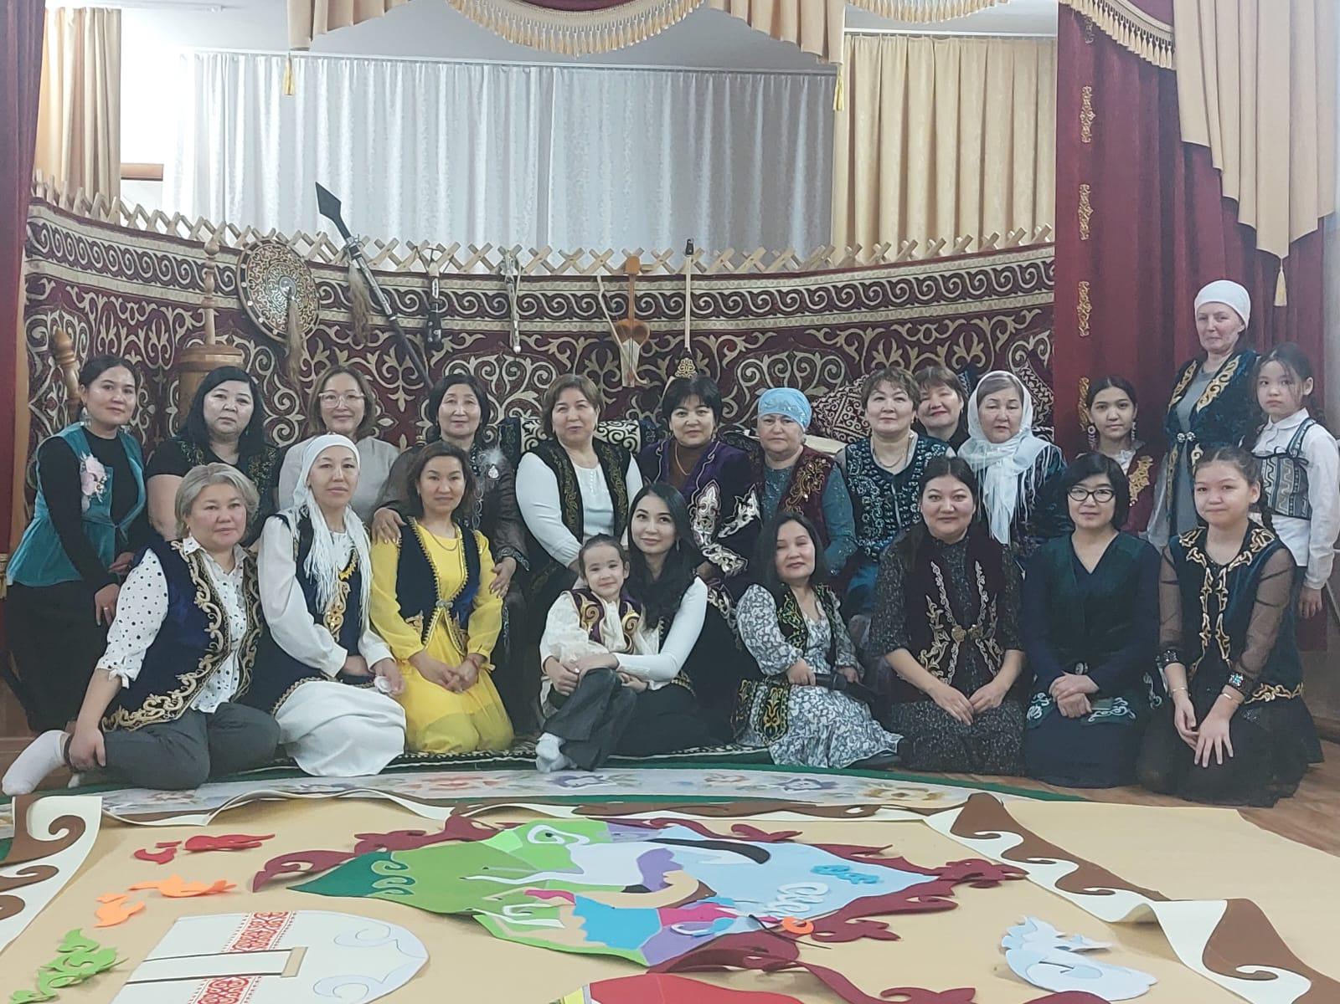
Өскелең ұрпаққа дәстүрлерімізді дәріптеу мақсатында "Жігер" балалар-жасөспірімдер клубының залында мерекелік кеш өтті. Қазақтардың ежелгі ата-баба қолөнерінің бірі - кілем бұйымдарын жасау. Солардың ішіндегі ең танымалы "Түскиіз".

Түскиіз - қабырғаға ілінетін киіз кілем, оны жасау кезінде барқыт пен киізден аплиикация жасалып, терімен жұқалап өңделген. Қабырғаға тігілген кілем киіз үйде құрметті орынға ие болды және кілем-тұмар қызметін атқарды.

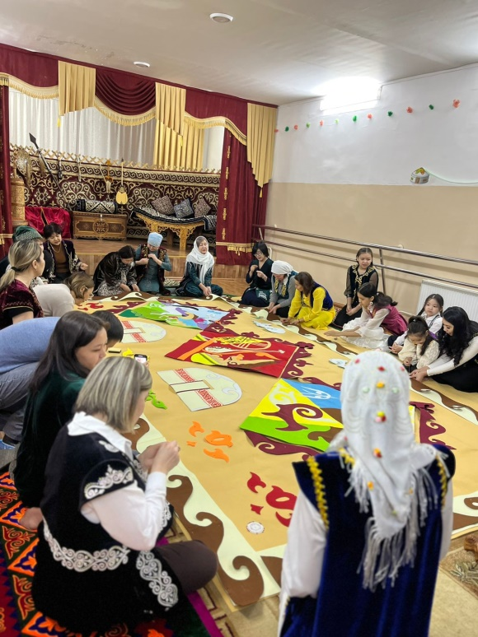
Оркестр әуеніне және қазақтың жанға жайлы әндеріне кеш қонақтары "Түскиіз" оюлары мен суреттерін шеберлерімізбен бірге отырып тікті.
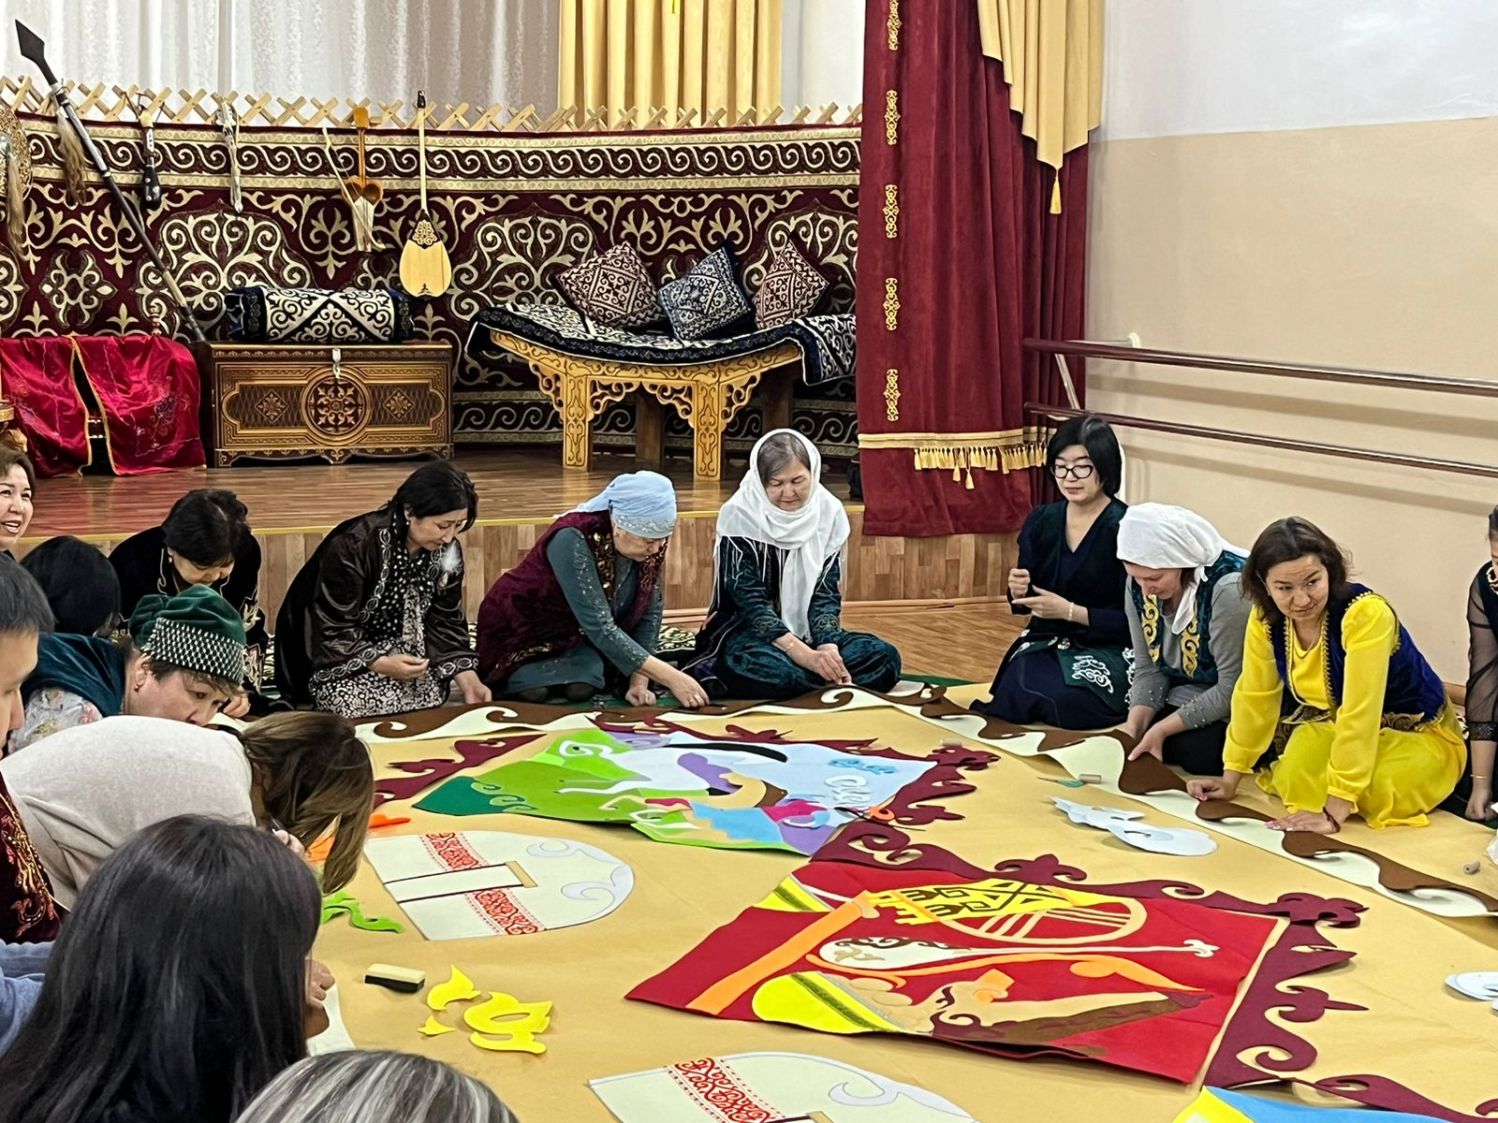
«Мен қолөнер үйірмесіне қатысамын. Ал бүгінгі іс-шара мені қатты қуантты. Ол маған атам мен апам тұратын Баянауыл ауылындағы мерекелерді есіме түсірді» деп "Дос" БЖК тәрбиеленушісі Аннажарова Арай алған әсерімен бөлісті.
Осындай керемет панно жасау идеясы "Жігер" БЖК КМҚК басшысы Уйсинбаева Гүлнар Қайыргелдіқызына тиесілі. Панно құрудың басты мақсаты бұл, ата-бабаларымыздың дәстүрлерін құрметтеу, өткен тарихымызға ұқыпты қарау, балалар мен жасөспірімдерді адамгершілікке тәрбиелеу. Гүлнәр Қайыргелдіқызының айтуынша, панно құру идеясы жарты жыл бұрын пайда болған. Жігер ұстаздары қолдау білдіріп бұл идеяны "Көрісу күні" мерекесінде жүзеге асырды.

